Hej och välkommen till Sunne skridskoklubb!
Vi är en kamratförening där vi försöker lära våra barn och ungdomar grunder i skridskoteknik och konståkning. Vi hoppas på ett starkt föräldraengagemang.
Ingen kan göra allt men alla kan göra något!
Vår förhoppning är att våra åkare ska ha ett bra kamratskap både på och utanför isen och ha roligt och utvecklas tillsammans.
Istider
Ligger på vår hemsida laget/sunnesk.se. Grupperna är indelade i färgmarkeringar eftersom vi delar upp istiderna mellan olika grupper med reservation för ändringar p.g.a. hockeymatcher och cuper.
Ons: 17:40-18:00 (inte för barn som har precis börjat åka)
Lö: 11:00-11:50 (nybörjare välkomna!)
Märkestagning
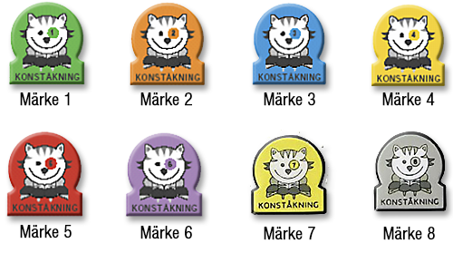
Vi jobbar med Leo märken i konståkningsskolan. För att få ta av sig hjälmen på isen under träning och tävling kräver svenska konståkningsförbundet att man ska ta de åtta olika teknikmärken och sedan i samråd med tränare och vårdnadshavare diskutera hjälmen. Tränarna ansvarar för märkestagningen.

Huvudtränare: Emelie Bertilsson 072 3417 781
Tränare: Viktoria Balla, Vilma Bergman, Tilde Danielsson, Ellen Olsson, Alexandra Svensson, Moa Eriksson och Elena Strömberg Balla
Tränarnas ansvarsområde:
- Tränarna sköter gruppindelning och planerar träningarna.
- Åkarna delas in i grupper beroende på tekniska färdigheter och antal ledare för dagen.
Avgifter: Kostnaderna gäller för höst och vår termin: 1000:-
Övriga avgifter för slingor eller läger kommer information under säsongen.
Swish: 123 491 30 18
OBS! glöm inte skriva åkarens man vid inbetalningen.
• Kom i tid, det är bra att värma upp ca 20 min själv innan ni går på isen.
• Visa hänsyn och omtanke mot varandra både på och utanför isen.
• Glöm inte hjälmen, vantar och har man längre hår ska det sättas upp.
